Образовательная программа по направлению подготовки бакалавров
09.03.03 Прикладная информатика

Прикладная информатика в экономике - один из самых современных и перспективных междисциплинарных профилей, что указывается в квалификации «информатик-экономист». Такой специалист может работать на стыке двух областей – информатики и экономики.
Информатик-экономист – это специалист широкого профиля, получивший фундаментальные знания в области информатики и профессиональные знания в области экономики.
Основное назначение выпускника по профилю «Прикладная информатика в экономике» – это создание и внедрение профессионально-ориентированных информационных систем в экономике, в том числе: информационные системы в административном управлении, информационные системы в банковском деле, информационные системы в страховом деле, информационные системы в налогообложении, информационные системы в бухгалтерском учете и аудите, информационные системы фондового рынка, информационные системы в антикризисном управлении, информационные системы в таможенном деле, информационные системы в маркетинге и рекламе.
Выпускник в большей степени имеет дело с профессионально-ориентированной оболочкой (которую он проектирует, создаст и применяет), состоящей из специальных программных средств, информационного обеспечения организационных мероприятий поддержки функционирования конкретных процессов в области применения, и в меньшей степени имеет дело с ядром информационной системы (разработкой комплекса вычислительных средств, операционной системы, систем управления базами данных и др.).

4 года очная форма обучения  5 лет заочная форма обучения | 40 бюджетных мест, 10 платных мест (2021 г.)  65 платных мест (2021 г.)
RUS  Обучение ведется на русском языке | Государственная аккредитация

Руководитель образовательной программы
Сибаева Гульназ Рашитовна,
кандидат экономических наук, доцент
e-mail: sibaeva.gr@kgeu.ru
тел.: 8(843)5194327
420066, г.Казань,
ул. Красносельская, 51
каб. В-606

Обращение руководителя образовательной программы

Друзья!

Мы вступаем в эпоху индустриальной революции 4.0. и цифровизация проникает во все стороны нашей жизни. Наша кафедра уже несколько лет успешно находится в этом современном тренде, выпуская наиболее востребованных в наши дни IT-специалистов! Поскольку сфера цифровых технологий довольно динамичная, то и обучение развивается вместе с ней: чтобы отвечать современным требованиям программы обучения ежегодно пересматриваются, а преподавательский состав не перестает повышать свою квалификацию. Среди преподавателей много молодежи, которая активно знакомит студентов с новыми технологиями программирования, о которых узнаете и вы! Ждем вас на нашей кафедре и мы с радостью передадим вам наш опыт и знания!

О программе

Область профессиональной деятельности бакалавров по образовательной программе направления подготовки 09.03.03 «Прикладная информатика» и профилю подготовки «Прикладная информатика в экономике и анализ данных», разработанная выпускающей кафедрой «Информатики и информационно управляющих систем» (ИИУС), представляет собой комплекс основных характеристик образования, организационно-педагогических условий, форм аттестации, который представлен в виде характеристики образовательной программы, учебного плана, календарного учебного графика, паспорта компетенций, программы формирования компетенций, рабочих программ дисциплин и практик, программы государственной итоговой аттестации, фондов оценочных средств для проведения текущего контроля успеваемости и промежуточной аттестации обучающихся, учебных и методических материалов, обеспечивающих достижение планируемых результатов освоения основной образовательной программы.

Объектами профессиональной деятельности выпускника являются:
• информационные процессы в экономике;
• операционные события и базы экономических данных,
• информационные системы, поддерживающие принятие управленческих решений,
• информационные потоки, ресурсы (материальные, информационные и иные нематериальные, денежные и др.),
• все новые направления деятельности в экономике, которые требуют внедрения компьютерного оборудования, локальных вычислительных сетей и (или) средств выхода в глобальные информационные сети для осуществления сбора, хранения, анализа, обработки и передачи информации, необходимой для обеспечения бизнес процессов.

Цель (миссия) ООП бакалавриата по направлению подготовки 09.03.01 «Прикладная информатика»: формирование у студентов общекультурных компетенций, основанных на гуманитарных, социальных, правовых, экономических, математических и естественнонаучных знаниях, позволяющих ему успешно трудиться в избранной сфере деятельности, способствующих его социальной мобильности и устойчивости на рынке труда; профессиональных компетенций для проектно-конструкторской, проектно-технологической, научно-педагогической, монтажно-наладочной и сервисно-эксплуатационной деятельности в соответствии с требованиями ФГОС ВО по данному направлению подготовки.

Партнеры

Знания и навыки выпускников позволяют им претендовать на престижную работу в ведущих организациях IT-профиля. Выпускники востребованы и работают в IT-компаниях на должностях специалистов по информационным системам, инженеров, программистов по проектированию, разработке, внедрению и поддержке программного обеспечения различного назначения.
Установлена связь с предприятиями, на которых работают выпускники кафедры. Цель взаимодействия кафедры с предприятиями и организациями реального сектора экономики заключается:
- в привлечении к учебному процессу ведущих специалистов данных предприятий;
- в укреплении научно-производственных связей, создании опытной базы для научных исследований.
Среди ключевых партнеров ОПОП можно выделить АО "АЙСИЭЛ-КПО ВС", ООО "ИННОСТЕЙДЖ", АО "БАРС ГРУП", ООО "МАЙТЭК", ООО "СИМБИРСОФТ". Представители данных организаций непосредственно участвуют в реализации ОПОП, разработке, рецензировании основных образовательных программ, основной учебно-методической документации. Работодатели оценивают качество преподаваемых дисциплин, дают отзывы на качество подготовки выпускника. Анализ этих отзывов позволяет осуществлять непрерывную корректировку учебного процесса. Отзывы получаются на основе анкетирования, тестирования, проведение практик в ведущих организациях.

Места трудоустройства выпускников

Выпускник по профилю «Прикладная информатика в экономике» может работать в органах государственного, регионального и муниципального управления, в финансовых, экономических и аналитических подразделениях предприятий и учреждений всех организационно-правовых форм, включая отделы развития и маркетинга частных фирм и ассоциаций, отделы IT- технологий банков и страховых компаний, инвестиционных и пенсионных фондов, инновационных компаний, требующих профессиональных знаний в области экономики, математики, менеджмента и информационных технологий.

Достижения студентов

Обучающиеся по программе «Прикладная информатика» получающие именные стипендии:
1. Президента Российской Федерации
1. Шакиров Арслан Айнурович 2019/20, 2020/2021
2. Галиуллина Эльмира Рамилевна 2020/2021
3. Пырнова Ольга Александровна 2020/2021

2. Правительства Российской Федерации
1. Шакиров Арслан Айнурович 2018/19
2. Антипова Татьяна Сергеевна 2019/20
3. Пырнова Ольга Александровна 2019/20
4. Галиуллина Эльмира Рамилевна 2020

3. Стипендия Президента Республики Татарстан
1. Дворянкина Ольга Сергеевна 2017

Обучающиеся по программе «Прикладная информатика»
Победители и призеры олимпиад и конкурсов:

1. Международный уровень

1. Баязитов Искандер, открытая международная студенческая Интернет-олимпиада по дисциплине "Информатика" ПГТУ г. Йошкар-Ола, 1 место
2.Чистяков Алексей, открытая международная студенческая Интернет-олимпиада по дисциплине "Информатика " ПГТУ г. Йошкар-Ола, 1 место
3. Губаев Тимур, открытая международная студенческая Интернет-олимпиада по дисциплине " Информатика " ПГТУ г. Йошкар-Ола, 2 место
4. Команда Quartet-KSPEU (Антипова Татьяна, Галиуллина Эльмира, Саетова Альбина, Шакиров Арслан) – 3 место на отборочном этапе, 2 место в полуфинале Международного инженерного чемпионата CASE-IN по направлению «Проектный инжиниринг».

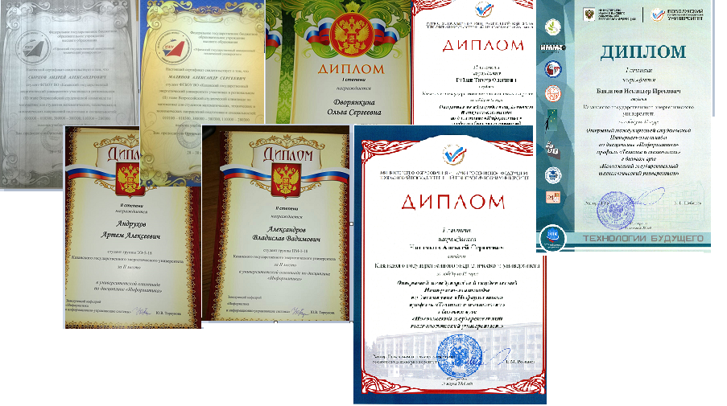

ПРОГРАММА ОБУЧЕНИЯ

Точный перечень дисциплин и требований к ОП содержится в учебных планах, ежегодно утверждаемых университетом (kgeu.ru – Сведения об образовательной организации – Образование – Информация по образовательным программам – Ссылка на учебный план с приложением его копии).

ПРЕПОДАВАТЕЛИ

Высококвалифицированный профессорско-преподавательский коллектив кафедры обеспечивает обучение студентов профильным дисциплинам, связанным с цифровыми технологиями, разработкой программного обеспечения и проектирования информационных систем. Лаборатории кафедры «Программная инженерия», «Реинжиниринг и управление бизнес-процессами», «Информационная безопасность» и другие оборудованы всеми необходимыми для профессиональной и научной подготовки современными компьютерами и мультимедийными устройствами, постоянно модернизируются. На кафедре ИИУС большое внимание уделяется обучению студентов современным цифровым технологиям. Часть учебных занятий и производственная практика проводятся с привлечением специалистов предприятий-партнеров.
В реализации ОП принимают участие 2 профессора – Торкунова Ю.В., Лаптева Т.В., доценты – Ахметшин Д.А., Гадельшина Г.А., Исмагилов И.Р., Ишмуратов Р.А., Киселев Н.С., Куценко С.М., Миронов С.П., Петрова Н.К., Плотникова Л.В., Салтанаева Е.А., Сибаева Г.Р., Ситников С.Ю., Тазиева Р.Ф., Хамитов Р.М., Шорина Т.В., Шустова К.П., а также старшие преподаватели Алексеев И.П., Андреев А.О., Бикеева Н.Г., Коростелева Д.М., Надеждина М.Е.

